时间序列分析流程

1时域分析方法的分析步骤
- 考察观察值序列的特征
- 根据序列的特征选择适当的拟合模型
- 根据序列的观察数据确定模型的口径
- 检验模型，优化模型
- 利用拟合好的模型来推断序列其它的统计性质或预测序列将来的发展
提出ARIMA模型（Box—Jenkins 模型），实际上是主要运用于单变量、同方差场合的线性模型。
异方差场合：Robert F.Engle，1982年，ARCH模型,Bollerslov，1985年GARCH模型。
多变量场合：C.Granger ，1987年，提出了协整（co-integration）理论。
非线性场合：汤家豪等，1980年，门限自回归模型。

2时间序列的预处理

2.1平稳性检验

特征统计量
均值
方差
自协方差
自相关系数

平稳时间序列的定义
严平稳：严平稳是一种条件比较苛刻的平稳性定义，它认为只有当序列所有的统计性质都不会随着时间的推移而发生变化时，该序列才能被认为平稳。
宽平稳：宽平稳是使用序列的特征统计量来定义的一种平稳性。它认为序列的统计性质主要由它的低阶矩决定，所以只要保证序列低阶矩平稳（二阶），就能保证序列的主要性质近似稳定。

平稳时间序列的统计性质
常数均值；
自协方差函数和自相关函数只依赖于时间的平移长度而与时间的起止点无关；
自相关系数的性质：规范性、对称性、非负定性、非唯一性。

平稳时间序列的意义

平稳性的检验
（图检验方法）
时序图检验：根据平稳时间序列均值、方差为常数的性质，平稳序列的时序图应该显示出该序列始终在一个常数值附近随机波动，而且波动的范围有界、无明显趋势及周期特征。
自相关图检验：平稳序列通常具有短期相关性。该性质用自相关系数来描述就是随着延迟期数的增加，平稳序列的自相关系数会很快地衰减向零

2.2纯随机性检验

纯随机序列的定义性质
纯随机序列也称为白噪声序列，它满足如下两条性质：
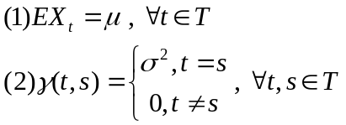

纯随机性的性质
白噪声序列的性质：
纯随机性，各序列值之间没有任何相关关系，即为 “没有记忆”的序列：
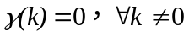
方差齐性，根据马尔可夫定理，只有方差齐性假定成立时，用最小二乘法得到的未知参数估计值才是准确的、有效的：
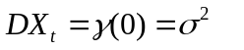

纯随机性检验
检验原理（Barlett定理）：
如果一个时间序列是纯随机的，得到一个观察期数为 的观察序列，那么该序列的延迟非零期的样本自相关系数将近似服从均值为零，方差为序列观察期数倒数的正态分布
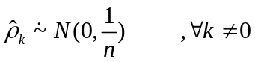

假设条件
原假设：延迟期数小于或等于 期的序列值之间相互独立
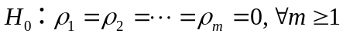

备择假设：延迟期数小于或等于 期的序列值之间有相关性

检验统计量
Q统计量
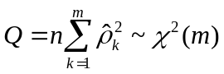
LB统计量
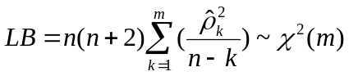

判别原则
拒绝原假设：当检验统计量大于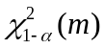 分位点，或该统计量的P值小于时，则可以以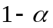的置信水平拒绝原假设，认为该序列为非白噪声序列
接受原假设
当检验统计量小于分位点，或该统计量的P值大于时，则认为在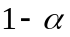的置信水平下无法拒绝原假设，即不能显著拒绝序列为纯随机序列的假定

3平稳时间序列分析

3.1方法性工具

差分运算
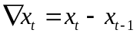

延迟算子
延迟算子类似于一个时间指针，当前序列值乘以一个延迟算子，就相当于把当前序列值的时间向过去拨了一个时刻,记B为延迟算子，有：
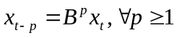

线性差分方程

3.2ARMA模型
模型 | 自相关系数 | 偏自相关系数
AR(P) | 拖尾 | P阶截尾
MA(q) | q阶截尾 | 拖尾
ARMA(p,q) | 拖尾 | 拖尾

3.3平稳序列建模

建模步骤
平
稳
非
白
噪
声
序
列
计
算
样
本
相
关
系
数
模型
识别
参数
估计
模型
检验
模
型
优
化
序
列
预
测
Y
N

模型识别

参数估计

模型检验
模型的显著性检验：
整个模型对信息的提取是否充分
检验对象；残差序列
LB统计量
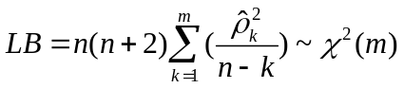
参数的显著性检验：
目的是检验模型结构是否最简，检验每一个未知参数是否显著非零。删除不显著参数使模型结构最精简
检验统计量：
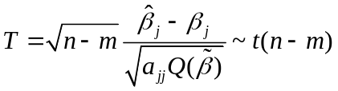

模型优化
当一个拟合模型通过了检验，说明在一定的置信水平下，该模型能有效地拟合观察值序列的波动，但这种有效模型并不是唯一的。
最小信息量准则（An Information Criterion）
似然函数值越大越好，未知参数的个数越少越好AIC统计量：

SBC准则：
AIC准则的缺陷
在样本容量趋于无穷大时，由AIC准则选择的模型不收敛于真实模型，它通常比真实模型所含的未知参数个数要多，SBC统计量：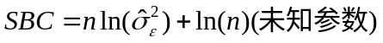

模型评价
样本决定系数R2和修正的R2
对数似然值（log likelihood,简记Ｌ）
AIC准则
SC准则

3.4序列预测
序列分解：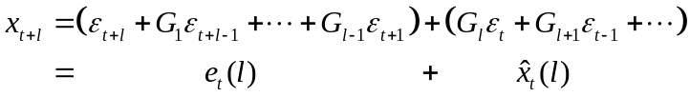

误差分析
估计误差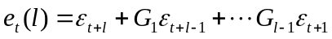
期望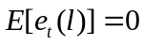
方差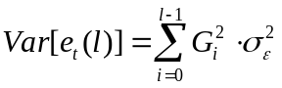

AR(p)序列的预测
预测值：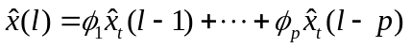
预测方差：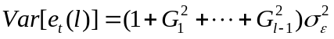
95％置信区间：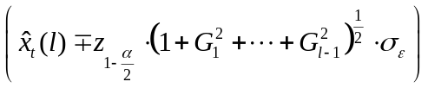

MA(q)序列的预测
预测值
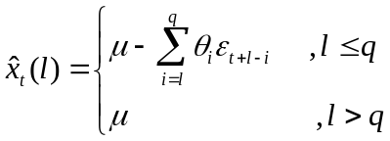
预测方差
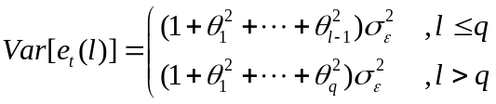

ARMA(p,q)序列预测
预测值：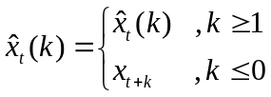
预测方差：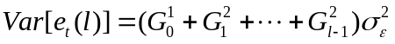

修正预测
- 定义
  - 所谓的修正预测就是研究如何利用新的信息去获得精度更高的预测值
- 方法
  - 在新的信息量比较大时——把新信息加入到旧的信息中，重新拟合模型
  - 在新的信息量很小时——不重新拟合模型，只是将新的信息加入以修正预测值，提高预测精度

4非平稳序列的确定性分析

4.1时间序列的分解

4.2确定性因素分解

4.3趋势分析

4.4季节效应分析

4.5综合分析

4.6 X－11过程

